Подарок другу
В августе в рамках недели посвященной родному краю в средней группе прошло занятие по художественно-эстетическому развитию на тему «Подарок для друга», с целью учить разрезать прямоугольник по диагонали; развивать художественный вкус, творческую инициативу; воспитывать стремление доставлять окружающим радость, изготавливая поделки своими руками.
В начале занятия дети поговорили о том, что такое «дружба», кого называют «другом», поиграли в игру «Да-да-да», «нет-нет-нет».
Будем крепко мы дружить? (Да-да-да) Нашей дружбой дорожить? (Да-да-да) Мы научимся играть? (Да-да-да) Другу будем помогать? (Да-да-да) Друга нужно разозлить? (нет-нет-нет) А улыбку подарить? (Да-да-да) Друга стоит обижать? (нет-нет-нет) Чай с друзьями будем пить? (Да-да-да) Будем крепко мы дружить? (Да-да-да)
Для того чтобы порадовать друга решили сделать открытку с цветами.
Повторив правила обращения с ножницами, дети приступили к работе. В конце занятия была организована выставка из открыток.
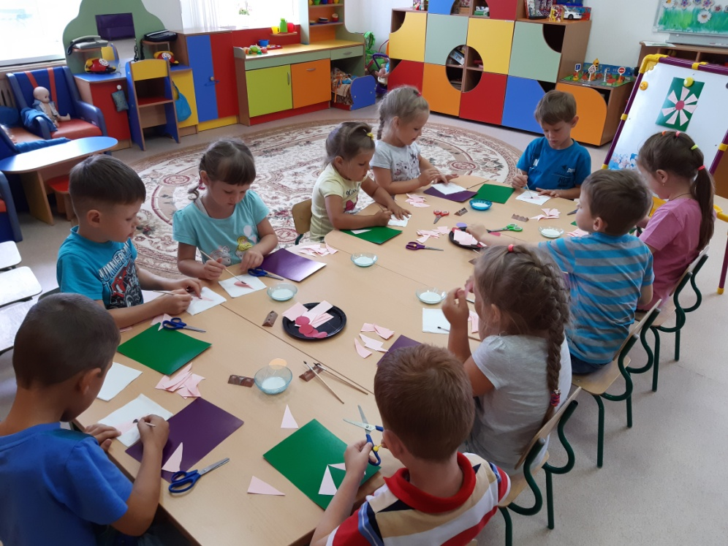
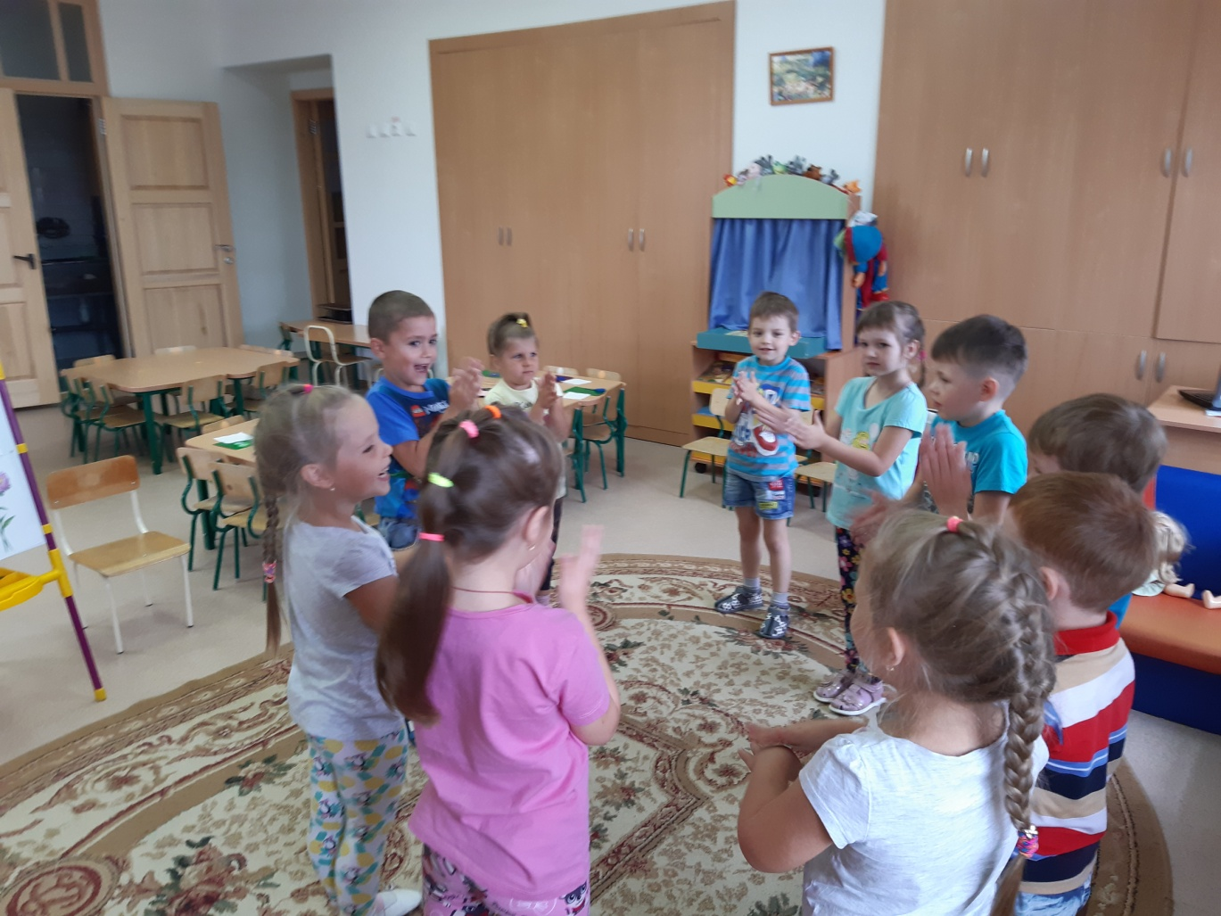
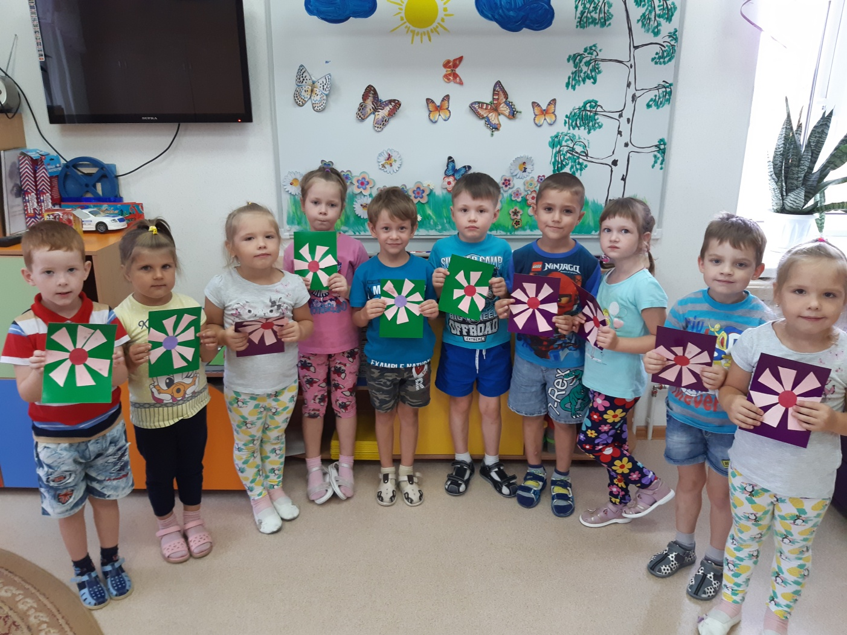
Материал подготовила воспитатель МА ДОУ АР детский сад «Сибирячок» Гущина М.Ю.

